รายงานการปฏิบัติราชการประจำเดือน
ข้อมูล ณ วันที่ 1 มีนาคม 2567

รายงานการปฏิบัติราชการประจำเดือนกุมภาพันธ์ 2567
ประจำปีงบประมาณ พ.ศ. 2567
สถานีตำรวจพนม

- งานสืบสวน
1.1 จับกุม ตาม พ.ร.บ.ยาเสพติด จำนวน 11 คดี ผู้ต้องหาจำนวน 14 คน
-ข้อหา จำหน่ายมียาเสพติด(ยาบ้า)โดยการมีไว้ในครอบครองเพื่อจำหน่ายอันเป็นการกระทำเพื่อการฯ จำนวน 4 ราย ผู้ต้องหา 6 คน พร้อมของกลางยาบ้า 62309 เม็ด จากการสืบสวนหาข่าวแหล่งมั่วยาเสพติดและการตรวจค้นโดยใช้หมายค้นศาลจังหวัดสุราษฎร์ธานีในพื้นที่รับผิดชอบ
-ข้อหา มียาเสพติดให้โทษประเภท1(ยาบ้า)ไว้ในครอบครอง จำนวน 2 ราย ผู้ต้องหา 2 คน รวมยาบ้า 79 เม็ด จากการสืบสวนหาข่าวแหล่งมั่วยาเสพติดในพื้นที่รับผิดชอบ
-ข้อหา มียาเสพติดให้โทษประเภท1(ยาบ้า)ไว้ในครอบครองเพื่อเสพ จำนวน 2 ราย ผู้ต้องหา 2 คน รวมยาบ้า 6 เม็ด จากการสืบสวนหาข่าวแหล่งมั่วยาเสพติดในพื้นที่รับผิดชอบ
-ข้อหา เสพยาเสพติดให้โทษประเภท1(ยาบ้า)โดยผิดกฎหมาย จำนวน 4 ราย ผู้ต้องหา 4 คน จากการสืบสวนหาข่าวแหล่งมั่วยาเสพติดในพื้นที่รับผิดชอบ
ภาพถ่ายประกอบ
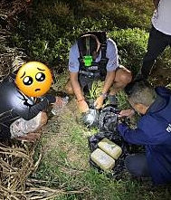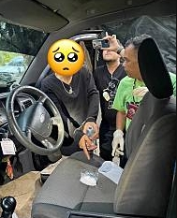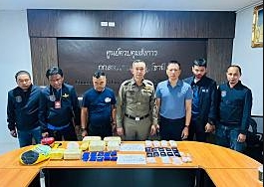

1.2 การจับกุมตามหมายจับ
วันที่ 20 กุมภาพันธ์ 2567 ได้มีการจับกุมตัวผู้ต้องหาตามหมายจับ 1 ราย ผู้ต้องหา 1 คน ตามหมายจับศาลจังหวัดสุราษฎร์ธานี ที่ 100/2567 ลงวันที่ 6 กุมภาพันธ์ 2567 ข้อกล่าวหา ร่วมกันพยายามฆ่าผู้อื่นฯ
วันที่ 21 กุมภาพันธ์ 2567 ได้มีการจับกุมตัวผู้ต้องหาตามหมายจับ 1 ราย ผู้ต้องหา 1 คน ตามหมายจับศาลจังหวัดสุราษฎร์ธานี ที่ 98/2567 ลงวันที่ 6 กุมภาพันธ์ 2567 ข้อกล่าวหา ร่วมกันพยายามฆ่าผู้อื่นฯ

ภาพประกอบ
